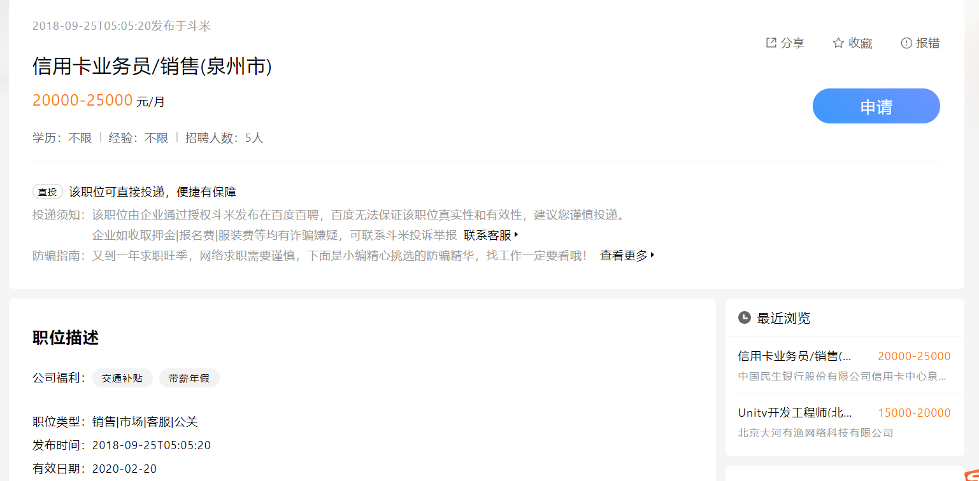

管培生是管理培训生的简称。管理培训生是一个外来术语，是外企里面“以培养公司未来领导者”为主要目标的特殊项目。

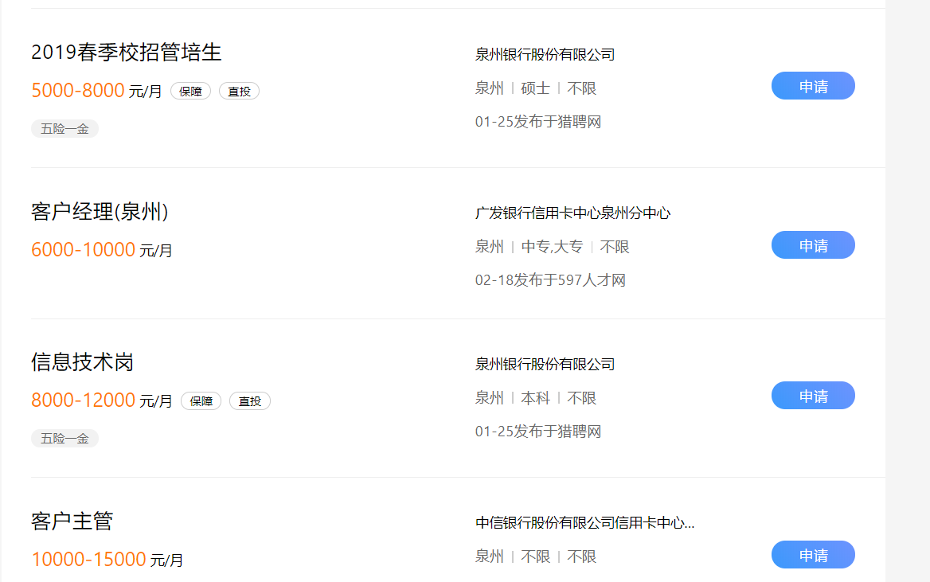

集团简介滨海之洲，长相安乐。恒申集团扎根长乐三十年以来，立足化纤行业迅速发展，以锦纶民用丝生产为核心，并辅以锦纶6聚合切片、氨纶丝的生产，产品畅销全国20多个省市并进入海外10多个国家市场，产值突破200亿，成为世界纺织化纤行业。同时，集团涉足金融、商业地产领域，“皇庭系列”房产更是受到长乐市民热捧，销售额达200亿。未来，集团总部“力恒中心”的建成，将取代长山湖广场成为长乐市区的新地标。恒申集团旗下拥有21家全资子公司，员工近5000人，工业领域以力源实业、力恒锦纶、恒申合纤、申远新材料为代表，不断延伸集团生态产业链，为百年企业的梦想打下坚实基础。